**Федеральное агентство связи**

**Ордена Трудового Красного Знамени**

**Федеральное государственное бюджетное образовательное учреждение высшего образования**

**«Московский технический университет связи и информатики»**

Кафедра Математической кибернетики и информационных технологий

**Отчет по лабораторной работе**

по предмету «Кроссплатформенные технологии программирования»

на тему:

«Основы объектно-ориентированного программирования»

Выполнил: студент группы

Митрохин Ярослав Игоревич

Руководитель:

Мосева Марина Сергеевна

Москва 2020

*Цель работы:* создать класс Point3d для представления точек в трехмерном Евклидовом пространстве.

*Ход работы:*

1. *Код класса Point2d:*

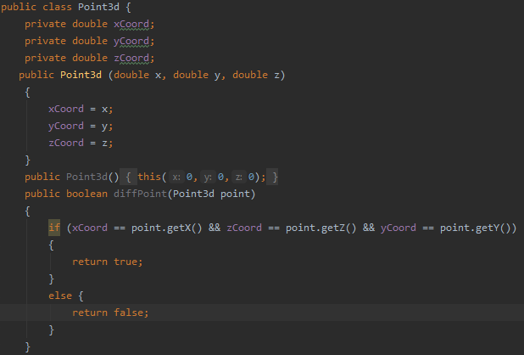

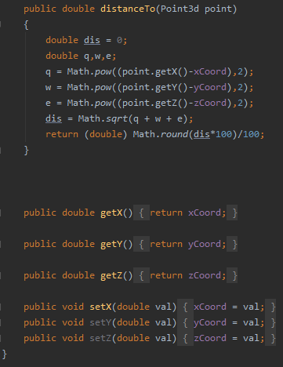

1. Код класса Lab1:

Консольное задание координат и вывод результата вычислений программы

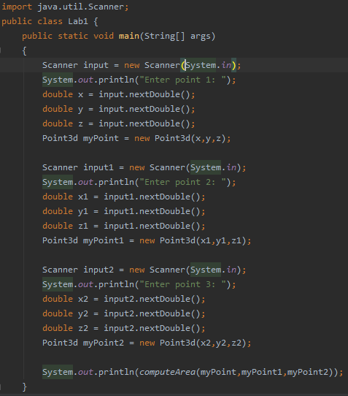

Метод computeArea, проводящий все вычисления. Метод distanceTo унаследован из класса Point3d(вычисляет расстояние между точками)

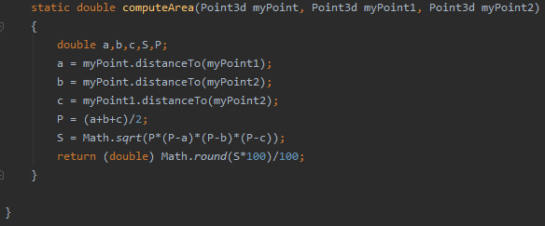

1. Результат программы

